Pilkkiretki järvenjäälle

Kalastusta jääpeitteisillä Vilppulan järvillä. Liikumme jalan tai lumitilanteen salliessa perinteisillä suomalaisilla potkukelkoilla, joilla on miellyttävä kuljettaa kalastusvälineet ja jotka helpottavat liikkumista liukkaalla jäällä. Etsiessämme parhaita kala-apajia opas perehdyttää pilkkikalastuksen saloihin. Pääsaalislajeina ahven ja särki.

Voimassaoloaika 12 / 2007- 04 / 2008
Kesto noin 3 h
Ryhmän koko 1-14 hlöä, suuremmat ryhmät sopimuksesta
Sijainti Vilppulassa. Tampereelta 90 km, Helsingistä 260 km
Omat varusteet Sään mukainen, riittävän lämmin ulkoilupuku. Omien kalastusvälineiden käyttö mahdollista
Palvelukielet suomi, englanti
Hinnat 1-4 hlöä 240 €
5-14 hlöä 240 € + 22 € / hlö
Hinta sisältää Oppaan palvelut, potkukelkkojen ja kalastusvälineiden vuokrat, saaliin käsittelyn
Lisämaksusta Viehetappiot 8 € / kpl
Retkieväät 5,50 € / hlö

Lisätiedot ja varaukset:

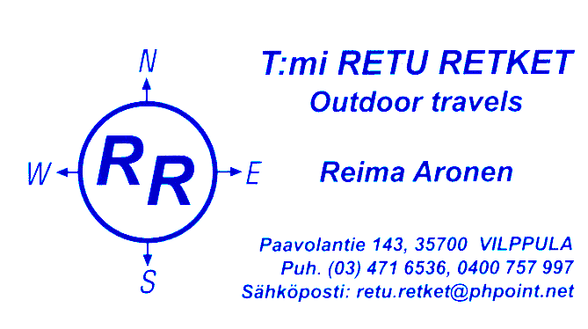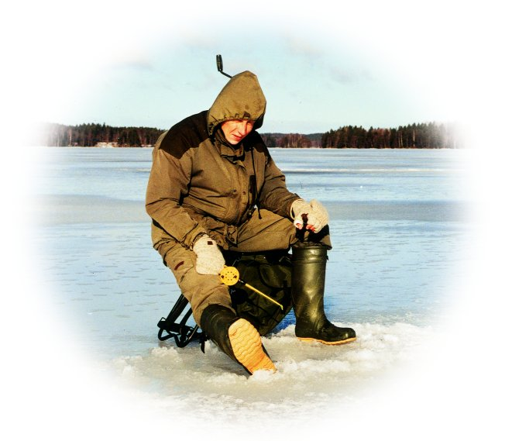

Internet: www.returetket.fi
Sähköposti: retu@returetket.fi

